**РОССИЙСКАЯ ФЕДЕРАЦИЯ**

**КРАСНОЯРСКИЙ КРАЙ**

**МУНИЦИПАЛЬНОЕ БЮДЖЕТНОЕ УЧРЕЖДЕНИЕ**

**ДОПОЛНИТЕЛЬНОГО ОБРАЗОВАНИЯ**

**«ДОМ ДЕТСКОГО ТВОРЧЕСТВА»**

663340, Красноярский край город Норильск район Кайеркан, ул. Победы дом 7

тел: (3919)39-17-14, факс:(3919) 39-39-63, Е-mail: ddt_@ mail.ru

**Сценарий**

**интеллектуальной игры**

**по**

**Правилам дорожного движения**

**«Ты - велосипедист»**

Возраст обучающихся: 13 – 14 лет

Составитель:

педагог дополнительного образования

Клещина Наталья Фёдоровна

Норильск

2017

**Цель:** расширение знаний обучающихся о велосипеде и правилах движения на них.

**Задачи:**

1. Повторить и закрепить ПДД для велосипедистов, формировать знания и представления о безопасном движении велосипедистов на дорогах.

2.Развивать умение решать поставленные задачи, вырабатывать потребность в соблюдении правил дорожного движения.

3.Воспитывать творческую активность, дисциплинированного пешехода, водителя – велосипедиста.

**Ход игры:**

Самым первым транспортным средством, которым управляет современный человек, обычно является велосипед.

Ребята, сегодня мы с Вами собрались на интеллектуальную игру «Безопасное колесо», где Вы продемонстрируете свои знания о велосипеде. Для этого Вам необходимо поделиться на команды. Чья команда быстрее, а главное правильно выполнит задание, получает жетоны. Команда, набравшая наибольшее количество жетонов – будет победителем.

1.Задание Дайте определение велосипеду.

Ребята, вы должны определить формулировку понятия «велосипед», как это трактуется в пункте 1.2. ПДД

1. «Велосипед» – двухколесное транспортное средство без мотора для взрослых и детей.
2. «Велосипед» – транспортное средство, кроме инвалидных колясок, имеющее два колеса или более и приводимое в движение мускульной силой людей, находящихся на нем.
3. *"Велосипед" - транспортное средство, кроме инвалидных колясок, которое имеет по крайней мере два колеса и приводится в движение как правило мускульной энергией лиц, находящихся на этом транспортном средстве, в частности при помощи педалей или рукояток, и может также иметь электродвигатель номинальной максимальной мощностью в режиме длительной нагрузки, не превышающей 0,25 кВт, автоматически отключающийся на скорости более 25 км/ч.*

 2. Задание Переведите слово «велосипед»

1. Легконогий.
2. Скоростной.
3. *Быстроногий*

3.Задание Подберите названия к велосипедам.

|  |  |  |
| --- | --- | --- |
| http://im0-tub-ru.yandex.net/i?id=4529aae5af2cb9ad3f9cd1fcc41e1cf1-37-144&n=21 | http://im2-tub-ru.yandex.net/i?id=f07c7ce2540c7894a825d32916b63385-48-144&n=21 | http://im0-tub-ru.yandex.net/i?id=d057fe2a483009291869e6db8ca49361-16-144&n=21 |
| 1. | 2. | 3. |
| http://im1-tub-ru.yandex.net/i?id=fef5900f1bdcc7844f12b8697cc159d6-91-144&n=21 |  | http://im1-tub-ru.yandex.net/i?id=9f5f4d6eb9efaacec21e9d27827295be-95-144&n=21 |
| 4. | 5. | 6. |

|  |  |  |
| --- | --- | --- |
| Тандем | Горный | Шоссейный |
| Детский | Грузовой | Прогулочный |

4.Задание Решите «Тест для велосипедистов»

**1. Велосипедист придерживается правил движения**

1. для пешеходов

2. для велосипедистов

3. *для транспортных средств*

**2.** **Движение на велосипеде по проезжей части разрешено**

1. с 16 лет

2*. с 14 лет*

3. в любом возрасте

**3.** **На каком расстоянии от правого края проезжей части разрешается движение на велосипедах за исключением случаев объезда?**

1.  не более 2м

2.  *не более 1м*

3. не более 1,5м

**4.При движении на велосипеде, велосипедист**

1. при необходимых навыках может управлять, не держась за руль

2. обязан держать руль двумя руками

3. *может управлять одной рукой*

**5.** **Для движения в темное время суток велосипед должен быть оборудован**

1. фарой

2. *спереди должен иметь фару, сзади световозвращатель красного цвета, а с каждой боковой стороны так же световозвращатели*

3. использование внешних световых приборов на велосипеде не обязательно

**6.** **Разрешается ли перевозить пассажиров на велосипеде?**

1. да, только ребенка в возрасте до 7 лет на дополнительном сиденье оборудованном

надежными подножками

2. нет

3. да

**7. Подача велосипедистом сигнала поворота рукой должна быть закончена**

1. *перед совершением поворота*

2. заблаговременно перед совершением поворота

3. после совершения поворота

**8.** **Какое расстояние должно быть между группами велосипедистов при движении по дороге?**

1. 40 – 50 метров

2. *80 – 100 метров*

3. расстояние выдерживать не обязательно

http://data2.proshkolu.ru/img/empty.gif

5.Задание Подпишите основные детали велосипеда.

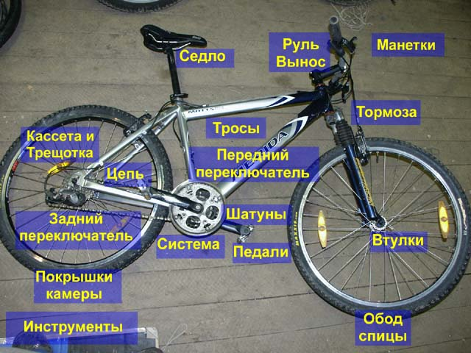

6.Задание Кататься на велосипеде – огромное удовольствие, но это занятие может оказаться и опасным, особенно на автомобильных дорогах. За 1 минуту Вам необходимо экипировать велосипедиста (дорисовать элементы для безопасной езды).

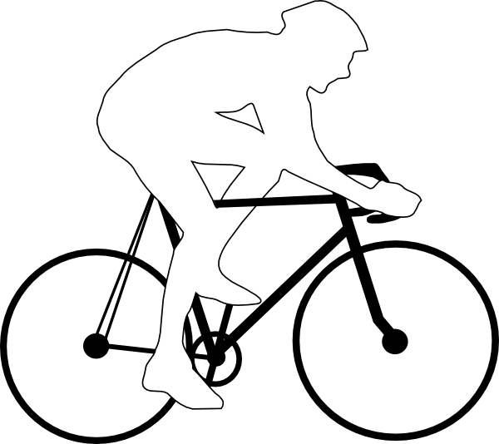

7.Задание Определите, куда поворачивает велосипедист?

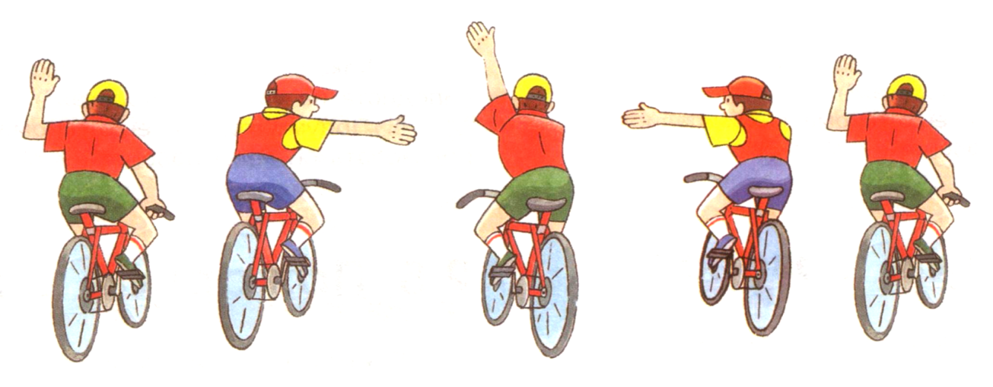

**1 2 3 4 5**

|  |  |  |  |  |
| --- | --- | --- | --- | --- |
| **1** | **2** | **3** | **4** | **5** |
|  |  |  |  |  |

8 Задание Интересные данные о велосипедах.

Задания для капитанов команд:

**Для 1 команды** – встать лицом к окну - затем повернуться направо – сделать 5 шагов вперед – правой рукой достать красный конверт. Капитан зачитывает интересные факты:

* Амстердам иногда называют «велосипедной столицей Европы». Велосипед в столице Голландии является основным средством передвижения: на 800 тысяч жителей насчитывается более полумиллиона велосипедов! На велосипедах в Амстердаме развозят почту, хлеб, мелкие товары, в них возят маленьких детей и домашних животных. Есть даже специальные рекламные велосипеды! В Амстердаме можно взять напрокат водный велосипед, велосипед - тандем для двоих человек и даже велосипед для 8 человек!
* На один автомобиль в Китае приходится 250 велосипедов. Половина всех поездок в Китае осуществляется на велосипедах. В Японии 15 % работающих людей ездят на работу на велосипеде.
* Богатые англичане в 2,5 раза больше ездят на велосипеде, чем бедные. Бедняки предпочитают общественный транспорт либо свой автомобиль.

**Для 2 команды** – встать лицом к доске – затем повернуться на 180 градусов – пройти вперед 3 шага – повернуться налево – левой рукой взять желтый конверт. Капитан зачитывает интересные факты:

* В Японии детям не говорят «ты плохой» или «ты хороший». На стоянках для велосипедов, находящихся рядом со школами, можно увидеть две таблички. На одной табличке нарисовано несколько аккуратно стоящих велосипедов и под ними написано: «Так ставят велосипеды хорошие дети». На другой табличке можно увидеть пару небрежно брошенных велосипедов и другую надпись: «Так хорошие дети велосипеды не ставят».
* В 1911 – 1913 гг. русский спортсмен Анисим Панкратов осуществил кругосветное путешествие на велосипеде.
* Почтовые службы многих стран используют велосипеды с конца XIX в. Так, британская почта (Royal Mail) использует велосипеды с 1880-х. Общее количество почтальонов-велосипедистов составляет в Великобритании 37000 человек.

Подведение итогов игры. Награждение команд.